|  |
| --- |
| UBND QUẬN LONG BIÊN  **TRƯỜNG THCS VIỆT HƯNG** |

**BỘ CHTNKQ GIỮA KÌ I MÔN LỊCH SỬ ĐỊA LÍ 6**

**NĂM HỌC 2024-2025**

**A. NỘI DUNG KIẾN THỨC**

- Những khái niệm cơ bản và kĩ năng chủ yếu của bộ môn

- Những điều lí thú khi học môn Địa lí

- Địa lí và cuộc sống

- Hệ thống kinh vĩ tuyến. Toạ độ địa lí của một địa điểm trên bản đồ

- Tỉ lệ bản đồ. Tính khoảng cách thực tế dựa vào tỉ lệ bản đồ

- Lịch sử và cuộc sống

- Bản đồ. Một số lưới kinh, vĩ tuyến. Phương hướng trên bản đồ

- Lịch sử và cuộc sống

- Dựa vào đâu để biết và phục dựng lại lịch sử?

- Thời gian trong lịch sử

- Nguồn gốc loài người

**B. CÂU HỎI TRẮC NGHIỆM KHÁCH QUAN**

**\* PHÂN MÔN ĐỊA LÍ**

**Câu 1. Hiện tượng, quá trình nào sau đây các em sẽ được tìm hiểu trong phân môn Địa lí 6?**

A. Sự chuyển hoá năng lượng trong các chất.

B. Hiện tượng các mùa.

C. Sự lớn lên của cơ thể sinh vật.

D. Sự biến dạng của lo xo.

**Câu 2. Hình vẽ dưới đây liên quan đến kĩ năng nào trong môn Địa lí?**

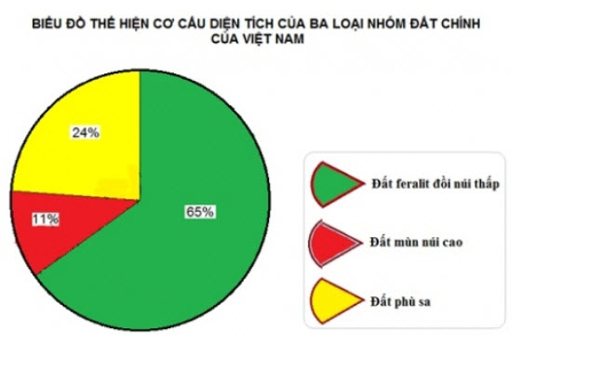

A. Bản đồ. B. Biểu đồ. C. Bảng số liệu. D. Sơ đồ.

**Câu 3. Vĩ tuyến gốc là vĩ tuyến**

A. 00. B. 23027’. C. 66033’. D. 900.

**Câu 4. Kinh tuyến đối diện với kinh tuyến gốc là kinh tuyến**

A. 00. B. 600. C. 900. D. 1800.

**Câu 5.** **Cho điểm X (600B, 350T), điểm này nằm ở**

A. bán cầu Bắc và nửa cầu Đông. B. bán cầu Nam và nửa cầu Đông.

C. bán cầu Bắc và nửa cầu Tây. D. bán cầu Bắc và nửa cầu Đông.

**Câu 6.**  **Học địa lí giúp em:**

A.Khám phá được tự nhiên, văn hóa, kinh tế nhiều nơi trên thế giới

B. Giải thích các hiện tượng vật lý.

C.Tìm hiểu lịch sử của nhân loại.

D. Nắm vững công thức Hóa học

**Câu 7. Kinh tuyến Tây là:**

A. Là kinh tuyến nằm bên phải của kinh tuyến gốc.

B.Là kinh tuyến nằm bên trái của kinh tuyến gốc.

C. Nằm ở phía trên xích đạo.

D. Nằm ở phía dưới xích đạo.

**Câu 8. Kinh độ của một điểm bất kì được tính bằng độ và là**

A. khoảng cách từ kinh tuyến đi qua điểm đó cho tới cực Bắc.

B. khoảng cách từ kinh tuyến đi qua điểm đó cho tới cực Nam.

C. khoảng cách từ kinh tuyến đi qua điểm đó cho tới kinh tuyến gốc.

D. khoảng cách từ kinh tuyến đi qua điểm đó cho tới vĩ tuyến gốc.

**Câu 9. Nước ta nằm ở phía nào của châu Á?**

A. Tây Nam. B. Đông Nam.

C. Tây Bắc. D. Đông Bắc.

**Câu 10. Bản đồ là**

A. hình vẽ thu nhỏ chính xác về một khu vực hay toàn bộ bề mặt Trái Đất.

B. hình vẽ thu nhỏ kém tuyệt đối chính xác về một khu vực hay toàn bộ bề mặt Trái Đất.

C. hình vẽ thu nhỏ kém chính xác về một khu vực hay toàn bộ bề mặt Trái Đất.

D. hình vẽ thu nhỏ tương đối chính xác về một khu vực hay toàn bộ bề mặt Trái Đất.

**Câu 11. Muốn xác định phương hướng trên bản đồ cần phải dựa vào**

A. các đường kinh, vĩ tuyến. B. bảng chú giải, tỉ lệ bản đồ.

C. mép bên trái tờ bản đồ. D. các mũi tên chỉ hướng.

**Câu 12. Nếu bản đồ không thể hiện các đường kinh tuyến và vĩ tuyến thì chúng ta dựa vào mũi tên chỉ hướng nào sau đây?**

A. Hướng Nam. B. Hướng Đông.

C. Hướng Bắc. D. Hướng Tây.

**Câu 13. Bản đồ có tỉ lệ nhỏ hơn 1 : 1 000.000 là những bản đồ có tỉ lệ**

A. nhỏ. B. trung bình. C. lớn. D. rất lớn.

**Câu 14. Trong các tỉ lệ bản đồ sau đây, tờ bản đồ nào có mức độ chi tiết cao nhất?**

A. 1: 7.500. B. 1: 200.000.

C. 1: 15.000. D. 1: 1.000.000.

**Câu 15. Tỉ lệ bản đồ chỉ rõ**

A. mức độ thu nhỏ khoảng cách được vẽ trên bản đồ so với thực địa.

B. độ chính xác về vị trí các đối tượng trên bản đồ so với thực địa.

C. khoảng cách thu nhỏ nhiều hay ít các đối tượng trên quả Địa cầu.

D. độ lớn của các đối tượng trên bản đồ so với ngoài thực địa.

**Câu 16.** Tỉ lệ bản đồ có ý nghĩa

A. mô tả bản đồ.

B. thể hiện các đối tượng, hiện tượng địa lí lên bản đồ.

C. quy định mức độ chi tiết, tỉ mỉ của nội dung bản đồ.

D. tính khoảng cách thực tế trên bản đồ.

**Câu 17.** b) Bản đồ có tỉ lệ càng nhỏ thì

A. càng thể hiện được nhiều đối tượng.

B. kích thước bản đồ càng lớn.

C. lãnh thổ thể hiện càng lớn.

 D. lãnh thổ thể hiện càng nhỏ.

**Câu 18. Bản đồ là**

A. hình vẽ thu nhỏ chính xác về một khu vực hay toàn bộ bề mặt Trái Đất.

B. hình vẽ thu nhỏ kém tuyệt đối chính xác về một khu vực hay toàn bộ bề mặt Trái Đất.

C. hình vẽ thu nhỏ kém chính xác về một khu vực hay toàn bộ bề mặt Trái Đất.

D. hình vẽ thu nhỏ tương đối chính xác về một khu vực hay toàn bộ bề mặt Trái Đất.